附件1：

**团员缴费流程指引**

**第一步：下载招商银行手机APP并注册用户**

|  |  |
| --- | --- |
| 1 | 1. 应用商店内搜索招商银行 |
| 2 | 1. 注册用户：输入**本人手机号**，点击注册。   *务必使用本人手机号！！！ |
| 3 | 1. 输入**短信验证码** |
| 4 | 1. 设置**登录密码**。 |
| 5 | 1. 绑定银行卡。不限于招商银行，目前支持近70家主流商业银行。 |
| 7 | 1. 显示本人姓名及名下银行卡，即代表注册成功。 |

**第二步：缴费**

**方式1：收到短信链接后，点击链接跳转缴费。**

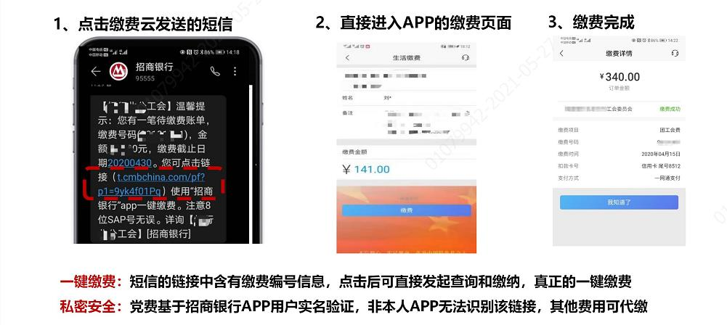

**方式2：打开招商银行app，所属企业处搜索关键字“劳关团费”缴费。**

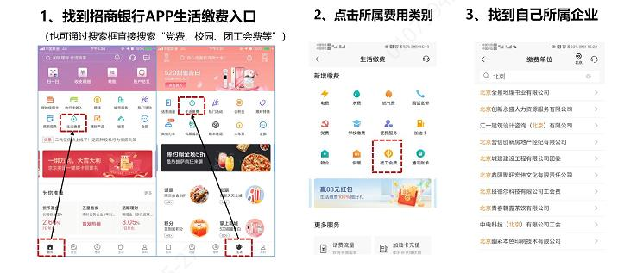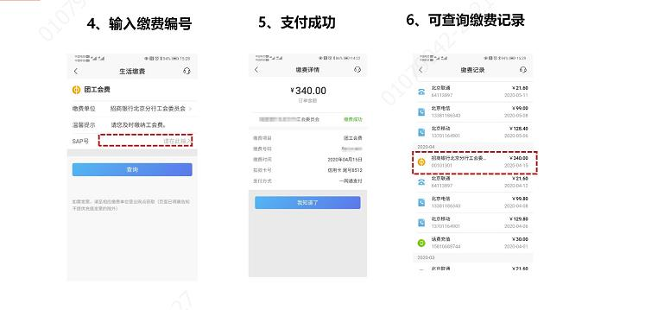

附件2：

**团费缴纳常见问题答疑**

1. 什么是缴费编号？

答：缴费编号即个人身份证号。

1. 团员缴费失败怎么办？

答：及时向本班团支书报告，由团总支副书记将情况报送至校团委。

1. 本学期新发展团员应该缴纳多少团费？

答：本学期新发展的团员不需要缴纳本次团费。

1. 预备党员、党员需要缴纳团费吗？

答：28周岁（含）以下的保持团籍的共产党员，从取得预备党员的那时起，应向组织交纳党费可不交团费，自愿交纳不限。

1. 处于退学、休学状态需要缴纳团费吗？

答：退学的同学不需缴纳，休学的同学仍需缴纳团费。

1. 我校入伍的同学需要缴纳团费吗？

答：如团组织关系在我校，则需要缴纳；如团组织关系已经转出我校，则不需要缴纳。